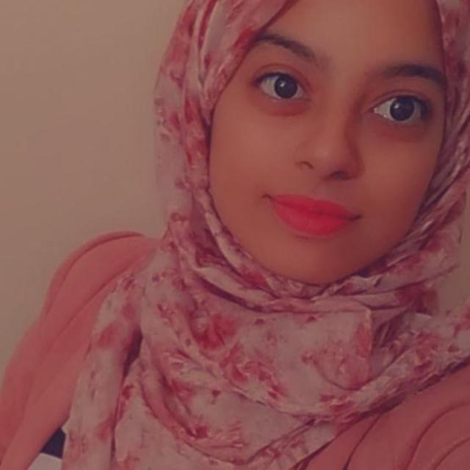

***Nom : ELALAOUI***

***Prénom : IBTISSAM***



***CNE : D138355875***

***Description :***

***Ce Projet a été réalisé par YOUNES LAGBOURI, MARWAN SABIR, IBTISSAME EL ALAOUI, MAHMOUD BOULHYA, MOHAMMED BOUHMID et encadré par Pr. MOHAMMED EL HAJJI Dans le cadre du module algorithme et programmation 1.***

***Spécialité : Licence de l’éducation spécialité enseignement secondaire***

***Objectifs :***

***Développement des compétences en programmation langage C.***

***Le travail en groupe (collaboration, communication, innovation…….).***

***Utilisation des logiciels (CODE BLOCKS, DEV C++, GIT BASH…..).***

***Techniques de navigation en ligne et utilisation des sites web (GITHUB, OPEN CLASSROOM, IOI France, ……..).***

**https://www.youtube.com/watch?v=FWRX2wMJ3Mc**&feature=youtu.be

**https://www.youtube.com/watch?v=VcSsi7M0Qnk&feature=youtu.be**





[**https://www.michaelkorsoutlet70off.com/objectif-du-mini-projet/**](https://www.michaelkorsoutlet70off.com/objectif-du-mini-projet/)

V